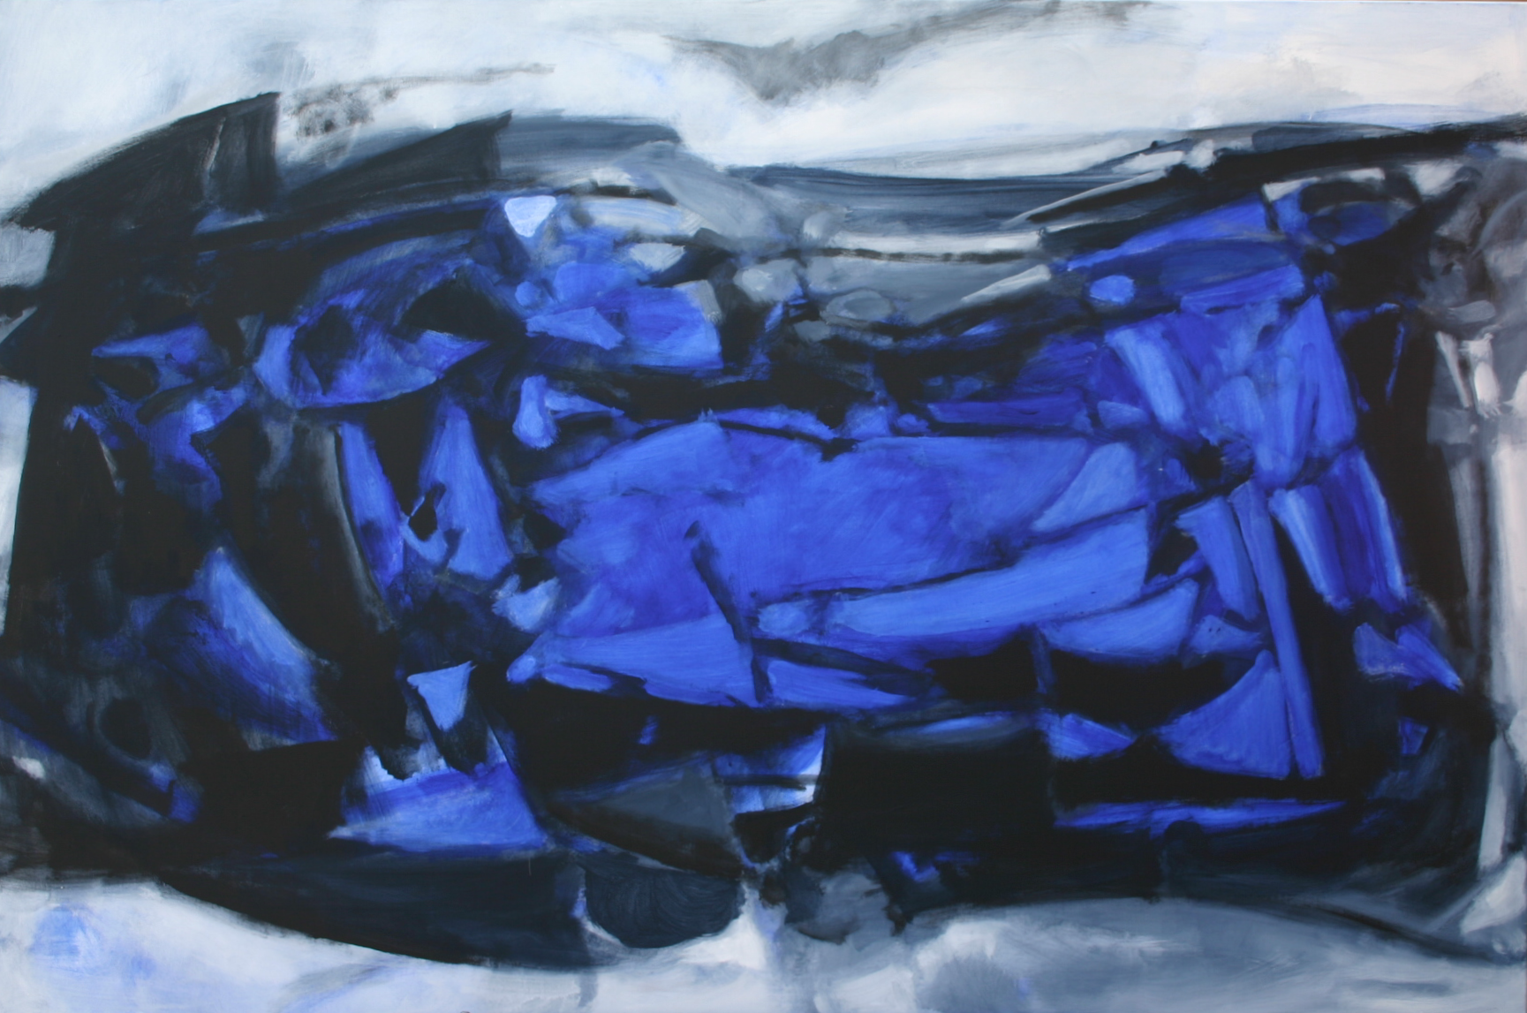

GALERIE NOVÁ SÍŇ, Voršilská 139/3, Praha 1

Vás zve na vernisáž výstavy

MIROSLAV ŠTOLFA

Mezi tvarem a barvou
v úterý 25. června 2013 v 18 hodin
K výstavě promluví Ivan Neumann
Výstava potrvá do 14. července 2013

Otevřeno denně mimo pondělí od 11 do 18 hodin

